
МИНОБРНАУКИ РОССИИ

Федеральное государственное бюджетное образовательное учреждение

высшего образования

"Московский технологический университет"

МИРЭА

Институт информационных технологий (ИТ)
Кафедра инструментального и прикладного программного обеспечения (ИППО)

ОТЧЕТ ПО ПРАКТИЧЕСКОЙ РАБОТЕ №2
по дисциплине
«Объектно-ориентированное программирование»

Выполнил студент группы ___ИНБО-03-17____________ | Трум М.А.
Принял  ассистент | Синицын А.В.

Лабораторные работы выполнены | «__»_______201__ г. | (подпись студента)
«Зачтено» | «__»_______201__ г. | (подпись руководителя)

Москва 2018

ВАРИАНТЫ ЗАДАНИЙ

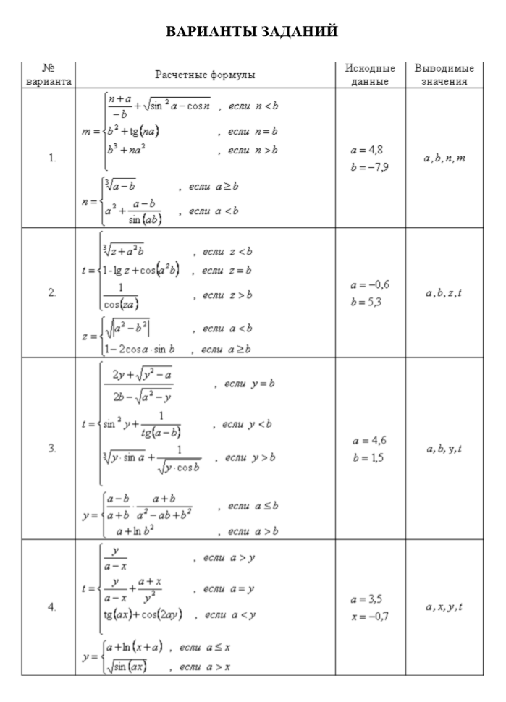
1 Вариант
#include <iostream>
#include <string>
#include <cmath>
using namespace std;

int main(){
double a = 4.8;
double b= -7.9;
double n; double m;
if(a>=b){
n = pow(a-b,1.0/3);
}else{
n=a*a+(a-b)/sin(a*b);
}
if(n<b){
m= (n+a)/(-b)+pow(sin(a)*sin(a)-cos(n),1.0/2);
}
if(n==b){
m = b*b + tan(n*a);
}
if (n>b){
m = b*b*b + n*a*a ;
}
cout << a << endl;
cout << b << endl;
cout << n << endl;
cout << m << endl;
return 0;
}
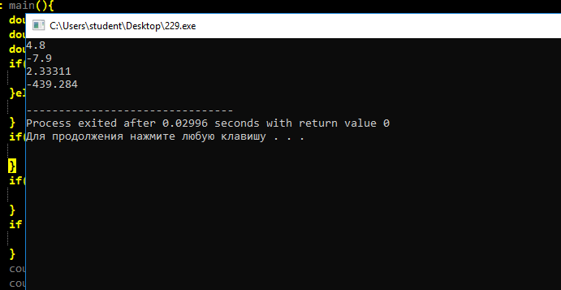

2 Вариант
#include <iostream>
#include <cmath>
using namespace std;

int main()
{
double a=-0.6,b=5.3,z=0,t=0;
if (a<b){
(z = sqrt(abs(a*a-b*b)));
}
else {
(z = 1-2*cos(a)*sin(b));
}
if (z<b)
{

(t=pow(z+a*a*b,1.0/3));
}else
{
if (z==b)
{
(t=1.0-log10(z)+cos(a*a*b));
}
else
{
(t =1.0/cos(z*a));
}
}
cout << a << endl;
cout << b << endl;
cout << z << endl;
cout << t << endl;

return 0;
}

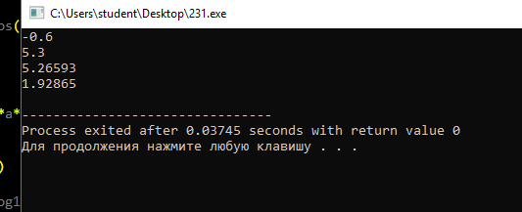
3 Вариант

#include <iostream>
#include <string>
#include <cmath>
using namespace std;

int main(){
double a = 4.6;
double b= 1.5;
double y; double t;
if(a<=b){
y = ((a-b)/(a+b))*((a+b)/(a*a-a*b+b*b));
}else{
y = a + log(b*b);
}
if(y==b){
t= (2*y + pow(y*y-a,1.0/2))/(2*b-pow(a*a-y,1.0/2));
}
if(y<b){
t = sin(y)*sin(y) + 1.0/tan(a-b) ;
}
if (y>b){
t = pow((y*sin(a)),(1/3))+1.0/(sqrt(y*cos(b)));
}
cout << a << endl;
cout << b << endl;
cout << y << endl;
cout << t << endl;
return 0;
}
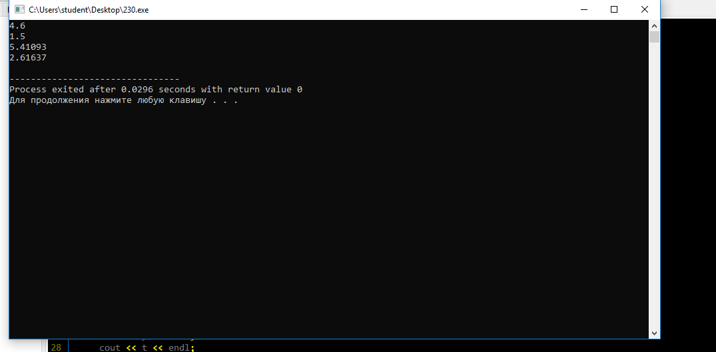
4 Вариант
#include <iostream>
#include <cmath>
using namespace std;
int main()
{
double a=3.5,x=-0.7, y=0, t=0;
if (a<=x)
{
y=a+log(x+a);
} else
{
y=pow(abs(sin(a*x)),1.0/2);
}
if (a>y) {
t=y/(a-x);
}
else{

if (a==y) {
t=y/(a-x)+(a+x)/y/y;
}else
{
if (a<y) t=tan(a*x)+cos(2*a*y);
}
}
cout << a << endl;
cout << x << endl;
cout << y << endl;
cout << t << endl;

return 0;
}
